Cercar la déesse du feu

L’histoire se passait en Papouasie Nouvelle Guinée et Cercar la déesse de feu avait six doigts à chaque main; tous les animaux voulaient eux aussi posséder le feu .Un jour le serpent, la grenouille, le petit lézard et le varan voulurent traverser la mer mais ni le petit lézard ni le varan ni le serpent ni la grenouille ne réussirent. C’est le crocodile qui réussit à rejoindre Cercar.Cercar l'invita à déjeuner, elle alla chercher du bois et de la nourriture et le crocodile chercha le feu. Cercar revint et le crocodile remit tout en place. Devant lui elle fit du feu avec ses deux sixièmes doigts pour faire chauffer la nourriture. Puis le crocodile dit « je dois m’en aller, merci pour ce repas. » Au moment de partir le crocodile lui arracha son sixième doigt avec ses dents. Il rentra sur son île ; le petit lézard, le varan, le serpent, la grenouille demandèrent au crocodile s’il avait le feu le crocodile dit non, mais j'ai le sixième doigt de Cercar. Il dit à ses amis d’aller chercher du bois et de la nourriture il frotta le bois avec le sixième doigt de Cercar et il réussit à faire du feu.
Et les enfants de Cercar eurent eux aussi ses deux sixièmes doigts mais ce doigt tomba.
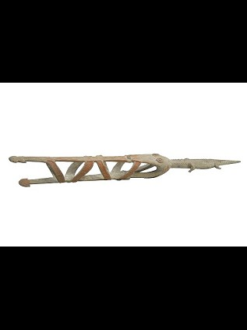
Pauline et Murièle

